**Введение:**

Игра «2048» является примером игры с простым геймплеем и интересным исполнением, которое смогло завоевать огромную популярность среди пользователей. Основная суть данной игры заключается в перемещении плиток с числами на игровом поле, игроку необходимо объединять плитки в одну с более высоким числом до тех пор, пока не будет получена плитка с числом 2048 или пока на поле не закончатся возможные ходы.

Цель данной курсовой работы заключается в создании игры «2048» на языке программирования C++ с использованием библиотеки SFML. В процессе работы будут рассмотрены следующие вопросы: алгоритмы и структуры данных, применяемые в игре, методы реализации игровых механик, работа с

В результате выполнения данного проекта мы получим полностью функциональную игру 2048, которая будет иметь удобный и привлекательный пользовательский интерфейс, а также работать без каких-либо ошибок. Кроме того, мы получим опыт работы с языком программирования С++ и библиотекой SFML, которые могут быть использованы в будущих проектах.

**1 Постановка задачи**

* 1. **Предметная область игры**

Компьютерные игры – это сложные программы, которые служат человеку для обучения или развлечения и рассчитаны на разные возрастные группы. Существует большое количество разнообразных жанров игр, наиболее популярными являются жанры: ролевые игры, симуляторы, логические игры, аркады, стратегии.

Игра «2048» относится к жанру логических игр. Основная их цель данных игр – развитие логического мышления. Обычно, это какая-то задача или серия головоломок (переставить фигуры или составить рисунок).

Игра «2048» не имеет конкретного сюжета, так как это логическая головоломка, а не игра с сюжетом. Цель игры - перемещать и объединять плитки с числами на игровом поле, чтобы получить плитку с числом 2048.

В игре «2048» нет персонажей или конкретных заданий, вместо этого игрок использует свою логику и стратегию, чтобы достичь цели. Однако, несмотря на отсутствие сюжета, игра «2048» обладает своей уникальной атмосферой и стильным дизайном. Игровое поле представлено в виде сетки плиток, которые могут быть объединены и перемещены. Каждая плитка имеет свое число, которое удваивается при объединении с другой плиткой.

Одним из интересных аспектов игры «2048» является возможность получать более высокие числа, чем «2048», что делает игру еще более захватывающей и вызывающей. Игрок может использовать различные стратегии и тактики, чтобы достичь максимально возможного числа на игровом поле. В целом, игра «2048» является примером увлекательной и захватывающей логической головоломки без конкретного сюжета.

«2048» принцип игры

Игра начинается с двух плиток, случайно расположенных на игровом поле, плитки содержат в себе числа 2 или 4. Игроку представляется возможность перемещать плитки в любом направлении - вверх, вниз, вправо или влево - при помощи стрелочек на клавиатуре. При каждом движении на свободной плитке появляется новая плитка с числом 2 или 4, случайно выбираемым игрой.

Если при перемещении плиток оказывается ситуация, что в одну сторону сдвигаются плитки с одинаковым значением, они объединяются в одну плитку, у которой число будет равно сумме чисел двух объединенных плиток. Например, если две плитки с числами 2 объединить, то получится новая плитка с числом 4. Если плитки с числами 4 объединить, то получится новая плитка с числом 8 и так далее.

Игроку следует быть очень внимательным, так как чем меньше игровое поле, тем больше шанс совершить несколько ошибок так, что на игровом поле не будет возможности слияния плиток и больше не будет свободного места для появления новых плиток.

Победа в данной игре определяется ситуацией, когда на одной из плиток значение становится равным установленному, в большинстве случаев данное значение равно 2048, однако оно может изменятся в зависимости от режима игры.

Для создания игры «2048» будет использоваться язык программирования С++, а также библиотека SFML для создания графического отображения. Также необходимо описать структуры данных и алгоритмы, которые будут использоваться для реализации логики игры и графического отображения игрового поля и плиток. Для реализации игрового поля может быть использован двумерный вектор, элементами которого будут являться целые числа, хранящие числовые значения, которые отображаются на плитках.

**1.2 Обзор существующих аналогов**

Выбранная игра является очень популярной игрой, благодаря простоте ее правил, благодаря этому существует большое количество разнообразных аналогов, ниже будут рассмотрены наиболее популярные из них:

"2048 for Windows" - классическая игра, реализованная в виде программы для ПК. Имеет простой и удобный интерфейс, представляет выбор размера игрового поля, победного значения.



"Игра 512 1024 2048" - игра, которая поддерживается большим количеством операционных систем. Данный аналог не представляет возможности изменения размера игрового поля.

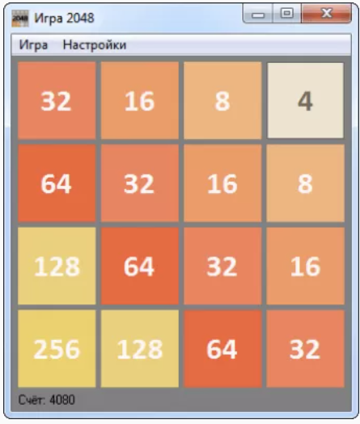

"2048 Game Professional for Windows". Данная игра представляет выбор различных режимов игры, вариативность выбора размера поля и победного значение, также в ней реализована возможность изменение темы интерфейса игры, реализовано сохранение наилучших результатов.

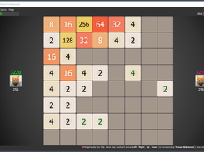

Это была представлена только незначительная часть всевозможных аналогов. Данный жанр игры ограничивает изменение игрового сюжета, однако в играх могут быть дополнительные режимы, возможность соревноваться с другими людьми по сети.

Большое количество аналогов подтверждает тот факт, что игра «2048» пользуется большой популярностью и спросом среди пользователей.

**1.3 Информационная база задачи**

Информационная база (ИБ) ─ это определенным способом организованная совокупность данных, хранимых в памяти вычислительной системы в виде файлов, с помощью которых удовлетворяются информационные потребности управленческих процессов и решаемых задач.

Входные параметры рабочего потока ─ это элементы данных, используемые для выполнения функции. Выходные параметры рабочего потока ─ это элементы данных, которые получаются в результате выполнения действия.

Для создания логической игры используются следующие входные данные:

Выходные данные будут включать полученный результат, количество очков, которое набрал игрок за время игры. Очки начисляются игроку во время игрового процесса за слияние плиток с одинаковым числовым значением.

В качестве языка программирования для создания игры используется язык программирования C++, основной характеристикой которого является возможность ручного управления использования памяти, что позволяет сделать код более эффективным. Для создания графического отображения игры на экране пользователя используется библиотека SFML (Simple and Fast Multimedia Library), которая обеспечивает высокую производительность и простоту в использовании.

Основными компонентами игры являются игровое поле, плитки с числовым значением и игровой процесс. Игровой процесс будет реализовываться за счет алгоритмов проверки соседних элементов, а также на перемещении элементов двумерного вектора.

Написание данного курсового проекта является хорошей практикой применения существующих навыков программирования и их развития. Помогает глубоко разобраться в функционале графических библиотек языка C++, а также приобрести необходимый опыт разработки компьюе

Реализация игры «2048» на языке программирования C++ с использованием библиотеки SFML может быть хорошей задачей для студентов, которые хотят изучить язык программирования C++ и научиться использовать графические библиотеки для создания игр. Такой проект может помочь студентам и начинающим разработчикам улучшить свои навыки программирования, практически применить знания и приобрести опыт разработки компьютерных игр.

**1.4 Функциональное назначение**

Функциональным назначением игры "" на языке программирования C++ с использованием библиотеки SFML является:

* Реализация интерфейса, который будет удобен для игроков и позволит им легко и быстро находить нужные элементы и функции игры.
* Реализация логики игры, включая правила расстановки кораблей, правила игры и правила победы.
* Реализация возможности игры как против компьютера, так и против другого игрока по сети.
* Реализация возможности сохранения и загрузки игрового прогресса, что позволит игрокам продолжать игру в любое удобное время и место.
* Реализация системы статистики, которая позволит игрокам отслеживать свой игровой прогресс, количество побед и поражений, а также другую информацию.
* Реализация системы звуковых и визуальных эффектов, которая поможет игрокам лучше погрузиться в игровой процесс и повысить уровень эмоциональной вовлеченности.

Также, в функциональное назначение игры "" может входить:

* Возможность настройки игровых параметров, включая настройки звука, языка и управления, что позволит игрокам настроить игру под свои индивидуальные предпочтения.